4주차

1. 회원가입 페이지를 만들고 폼체크 스크립트 작성하세요.

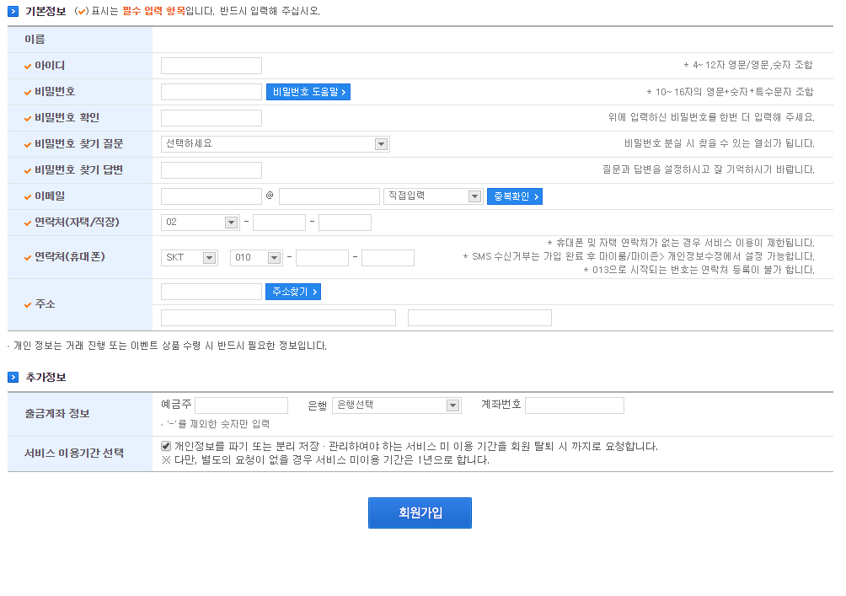- 회원가입 버튼 클릭 -> 필수 입력 항목 입력 여부 체크 -> 조합(형식) 체크 -> 입력 값을 alert으로 나타내기 ( ex> 아이디 : aaaaa, 비밀번호: 12345, …..)

- 아이디 : 영어 + 숫자

- 비밀번호 : 영어 + 숫자 + 특수문자

- 이메일 : 도메인

- 연락처 : 숫자

- 계좌번호 : 숫자

D:\1.아이엠아이\5. 신입사원 과제\2017 조장호\이메일.jpg

- 이메일 > 이메일 호스트 선택 시 입력란 비활성화

이메일 > 이메일 호스트 “직접입력” 시 입력 란 활성화

* 셀렉트 박스 목록
* 연락처(자택/직장) : 02, 031, 032, 033, 041, 042, 043
* 연락처(휴대폰) : 통신사 – SKT, KT, LG U+, 앞자리 – 010, 011, 016, 017, 018, 019
* 출금계좌 은행 : 국민은행, 농협, 신한은행, 우리은행